



Projekt: MODERNIZACE VYBAVENÍ KLUBOVNY HASIČŮ OSTRAVICE
REG. Č. PROJEKTU: 22/005/19210/780/008/001535
je spolufinancován Evropskou unií.
Hlavní cíl: Podpora projektů konečných žadatelů naplňující cíle SCLLD MAS Frýdlantsko – Beskydy z.s.“
Obsah projektu: nákup nové projekční techniky (notebook, projektor a plátno) a dovybavení prostoru (stůl, židle, komody) v klubovně hasičů Ostravice.
Celkové finanční prostředky vynaložené na nákup projekční techniky a kancelářského vybavení byly ve výši 64.882,-. Dotace činila 80 %.

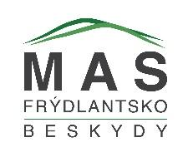
Partnerem pro získání finanční podpory byla MAS Frýdlantsko-Beskydy z.s.

